La sécurité ne connaît pas de frontières
B&R simplifie la communication de machine à machine pour la sécurité
B&R simplifie considérablement la communication de machine à machine pour la sécurité. Une mise à jour du logiciel mapp Safety permet d'étendre les fonctions de sécurité programmables à des réseaux inter-machines complexes. Le surcroît de travail nécessaire pour réaliser cette opération est négligeable. Mettre en œuvre des fonctions de sécurité à l'échelle d'une ligne prend ainsi beaucoup moins de temps.

À l'heure de l'Industrie 4.0, les équipements de production doivent être interconnectés. La communication entre ces équipements doit être sûre et fiable. Or la mise en œuvre de fonctions de sécurité intelligentes inter-machines qui ne se limitent pas à un simple arrêt d'urgence n'est pas une mince affaire. Bien souvent, il faut développer et tester une application de sécurité par configuration de ligne.
Une mise en œuvre simplifiée avec mapp Safety
Ce surcroît de travail n'est plus nécessaire. Les composants logiciels du package mapp Safety améliorent nettement la communication entre automates de sécurité et simplifient grandement les applications de sécurité. L'ajout ultérieur de nouveaux composants d'installation ne nécessite plus de réécrire l'application de sécurité. Pour mettre en route un nouveau composant, l'utilisateur doit juste adapter quelques paramètres sur l'interface homme-machine.
Échanges de données directs
Avec les automates de sécurité de B&R, les utilisateurs peuvent configurer jusqu'à 150 connexions dédiées à la communication avec d'autres automates de sécurité. Même les automates ultra-compacts SafeLOGIC-X supportent ces fonctions et peuvent faire partie intégrante d'un réseau inter-machines.
Une communication sûre
Les données sont transmises avec le protocole openSAFETY, via POWERLINK ou UDP. N'importe quelle technologie filaire ou sans fil peut être utilisée comme médium.

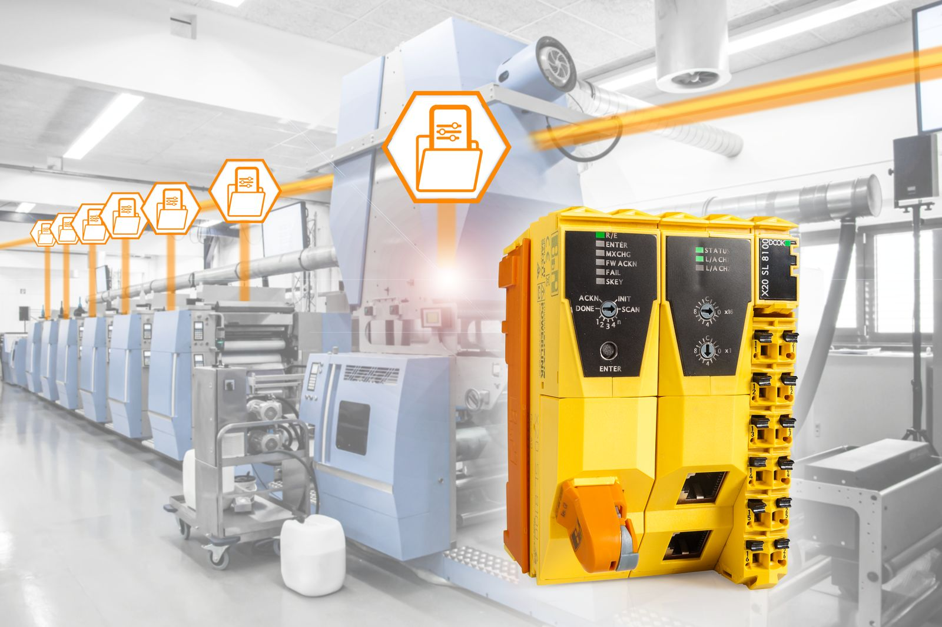
B&R permet une communication sûre et flexible entre automates de sécurité. Les avantages de la sécurité programmable peuvent être ainsi étendus aux réseaux inter-machines.

A propos de B&R
B&R est une société d'automatismes innovante dont le siège social est basé en Autriche et qui dispose d'agences partout dans le monde. Le 6 juillet 2017, B&R est devenue une business unit du groupe ABB. Comptant parmi les leaders de l’automatisation industrielle, B&R allie technologies avancées et ingénierie de haut niveau pour fournir à ses clients, dans la quasi-totalité des industries, des solutions complètes pour l’automatisation de machines et de lignes, le contrôle de mouvements, la visualisation et la sécurité intégrée. En s’appuyant sur des standards de communication IoT Industriel comme OPC UA, POWERLINK et openSAFETY, et sur le puissant environnement de développement logiciel Automation Studio, B&R façonne l'avenir de l'ingénierie des automatismes. Forte de son leadership technologique, la société puise sa capacité d'innovation dans sa volonté de simplifier les processus et d'aller au-delà des attentes des clients.
Pour plus d'informations : www.br-automation.com

